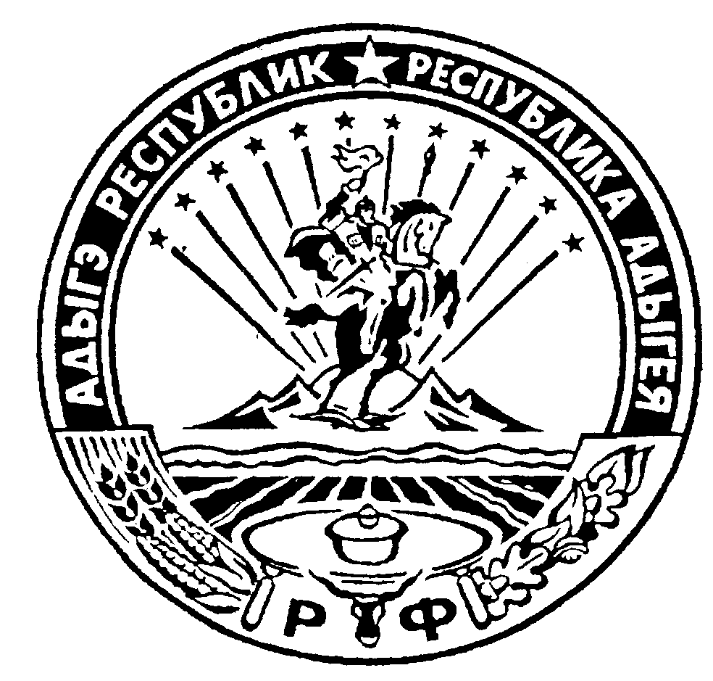 Российская Федерация
Республика Адыгея
Администрация муниципального образования
«Дукмасовское сельское поселение»
_____________________________________________________________________________

х.Дукмасов 25.11.2019г.
№ 76-п

ПОСТАНОВЛЕНИЕ
администрации муниципального образования
«Дукмасовское сельское поселение»

Об утверждении Положения «Об административной

комиссии муниципального образования «Дукмасов-

ское сельское поселение»

В соответствии с Законом Республики Адыгея от 9 января 2007 года N 56 "О наделении органов местного самоуправления государственными полномочиями Республики Адыгея в сфере административных правоотношений", Законом Республики Адыгея от 9 января 2007 года N 54 "Об административных комиссиях", Законом Республики Адыгея от 19.04.2004 года № 215 «Об административных правонарушениях», администрация муниципального образования «Дукмасовское сельское поселение» постановляет:

1. Утвердить Положение «Об административной комиссии муниципального образования «Дукмасовское сельское поселение» согласно приложению.
2. Обнародовать настоящее постановление в соответствии с Уставом администрации муниципального образования «Дукмасовское сельское поселение», разместить на официальном сайте администрации муниципального образования «Дукмасовское сельское поселение» Шовгеновского района Республики Адыгея.
3. Контроль за исполнением данного постановления возложить на зам. главы администрации муниципального образования «Дукмасовское сельское поселение».

4. Настоящее постановление вступает в силу с момента его обнародования

Глава муниципального образования
«Дукмасовское сельское поселение» В.П.Шикенин

Приложение
к постановлению администрации
муниципального образования
«Дукмасовское сельское поселение»
от 25.11.2019г. № 76-п

ПОЛОЖЕНИЕ
об административной комиссии
при Администрации Дукмасовского сельского поселения

1. Общие положения

1.1. Положение об административной муниципального образования «Дукмасовское сельское поселение» (далее - Положение) разработано в соответствии с Кодексом Российской Федерации об административных правонарушениях, Законом Республики Адыгея от 19.04.2004 года № 215 «Об административных правонарушениях», Законом Республики Адыгея от 9 января 2007 года N 54 "Об административных комиссиях».
1.2. Настоящее Положение регулирует порядок образования и деятельности административной комиссии муниципального образования «Дукмасовское сельское поселение» (далее – административная комиссия).
1.3. Административная комиссия является постоянно действующим коллегиальным органом административной юрисдикции по рассмотрению дел об административных правонарушениях, отнесенных к ее компетенции законом Республики Адыгея «Об административных правонарушениях».
1.4. Административная комиссия осуществляет свою деятельность на основе принципов законности, равенства юридических и физических лиц перед законом, презумпции невиновности.
1.5. Административная комиссия осуществляет свою деятельность в пределах территории муниципального образования «Дукмасовское сельское поселение».
1.6. Местом нахождения административной комиссии является место нахождения Администрации муниципального образования «Дукмасовское сельское поселение».
1.7. Административная комиссия имеет печать со своим наименованием.
1.8. Административная комиссия в своей деятельности руководствуется Конституцией Российской Федерации, Кодексом Российской Федерации об административных правонарушениях, Федеральным законом от 06.10.2003 № 131-ФЗ «Об общих принципах организации местного самоуправления в Российской Федерации», Законом Республики Адыгея от 9 января 2007 года N 56 "О наделении органов местного самоуправления государственными полномочиями Республики Адыгея в сфере административных правоотношений", Законом Республики Адыгея от 9 января 2007 года N 54 "Об административных комиссиях", Законом Республики Адыгея от 19.04.2004 года № 215 «Об административных правонарушениях», муниципальными правовыми актами, настоящим Положением.

2. Порядок образования административной комиссии
2.1. Членами административной комиссии могут быть граждане Российской Федерации, достигшие 21 года, имеющие высшее или среднее профессиональное образование, давшие письменное согласие на осуществление полномочий.
2.2. Численный состав административной комиссии устанавливается в количестве пяти членов.
2.3. Персональный состав административной комиссии, а также председатель, заместитель председателя определяются главой администра- ции муниципального образования «Дукмасовское сельское поселение», после чего утверждаются постановлением администрации муниципального образования «Дукмасовское сельское поселение».
2.4. В состав комиссии могут входить депутаты Совета народных депутатов муниципального образования «Дукмасовское сельское поселение», представители правоохранительных органов, иных органов и организаций, представители общественности.
2.5. Председатель, заместитель председателя и члены комиссии осуществляют свою деятельность на безвозмездной основе. Ответственный секретарь административной комиссии работает на постоянной штатной основе и является муниципальным служащим. На должность ответственного секретаря административной комиссии принимается лицо, имеющее высшее юридическое образование.

3. Основные задачи и функции административной комиссии
3.1. Основными задачами административной комиссии являются:
1) защита законных прав и интересов физических и юридических лиц, общества и государства;
2) своевременное, всестороннее, полное и объективное рассмотрение каждого дела об административном правонарушении и разрешение его в точном соответствии с действующим законодательством;
3) выявление причин и условий, способствующих совершению административных правонарушений;
4) содействие укреплению законности и предупреждению административных правонарушений в пределах территории муниципального образования.
3.2. Основными функциями административной комиссии являются:
1) рассмотрение протоколов (постановлений) об административных правонарушениях, поступивших от должностных лиц органов местного самоуправления, органов полиции, органов прокуратуры;
2) принятие постановлений (определений) по результатам рассмотрения дел об административных правонарушениях;
3) обобщение практики рассмотрения дел об административных правонарушениях и принятие мер по ее совершенствованию.

4. Порядок деятельности административной комиссии
4.1. В своей деятельности административная комиссия руководствуется Конституцией Российской Федерации, Кодексом Российской Федерации об административных правонарушениях, Конституцией Республики Адыгея, Законом Республики Адыгея от 19 апреля 2004 года N 215 "Об административных правонарушениях", а также другими законами и иными нормативными актами Российской Федерации и Республики Адыгея, настоящим Положением..
4.2. Дела об административных правонарушениях рассматриваются и разрешаются на заседаниях.
4.3. Заседания административной комиссии проводятся, как правило, в месте её нахождения. В целях усиления работы по профилактике административных правонарушений и укрепления правопорядка административная комиссия вправе принять решение о проведении выездного заседания.
4.4. Административная комиссия использует единые правила организации работы при производстве по делам об административных правонарушениях и наложении административных наказаний в соответствии с утвержденным регламентом работы административной комиссии. Заседания административной комиссии проводятся по мере необходимости, которую определяет председатель с периодичностью, обеспечивающей соблюдение установленных законом сроков рассмотрения дел об административных правонарушениях. Решение о месте, дате и времени проведения заседания административной комиссии принимает председатель комиссии, о чем ее члены уведомляются ответственным секретарем.
4.5. В заседаниях административной комиссии председательствует ее председатель, а в его отсутствие - заместитель председателя. В случае отсутствия в заседании председателя и заместителя председателя административной комиссии одновременно председательствующий избирается членами административной комиссии непосредственно перед началом административного разбирательства.
4.6. Председательствующий принимает необходимые меры к обеспечению в заседании надлежащего порядка.
4.7. Заседание административной комиссии является правомочным, если в нем принимают участие не менее двух третей от общего числа членов административной комиссии.
4.8. Постановление, определение по делу об административном правонарушении принимаются простым большинством голосов членов административной комиссии, присутствующих на заседании. Никто из членов административной комиссии не может воздержаться от голосования по делу об административном правонарушении. Председательствующий голосует последним. В случае если при принятии постановления, определения голоса разделились поровну, постановление, определение считается принятым в пользу лица, в отношении которого возбуждено дело об административном правонарушении.
4.9. Административная комиссия обращает к исполнению постановления по делу об административном правонарушении в порядке, установленном Кодексом Российской Федерации об административных правонарушениях.
4.10. Административная комиссия при осуществлении своей деятельности взаимодействует с судебными и иными органами исполнительной власти, организациями по вопросам, относящимся к компетенции административной комиссии.
4.11. Административная комиссия имеет право:
1) запрашивать у органов государственной власти, органов местного самоуправления и организаций, независимо от их организационно-правовых форм документы, информацию, справочные материалы, объяснения, необходимые для рассмотрения дел об административных правонарушениях;
2) привлекать к работе комиссии должностных лиц, консультантов-специалистов и граждан для получения сведений по вопросам, относящимся к их компетенции;
3) применять к лицу, совершившему административное правонарушение административное наказание, предусмотренное санкцией статьи, предусматривающей ответственность за данное административное правонарушение;
4) вносить в организации и должностным лицам представление о принятии мер по устранению причин административного правонарушения и условий, способствовавших его совершению, в случае установления таких причин и условий.

5. Председатель административной комиссии
5.1. Председатель административной комиссии:
1) планирует и руководит деятельностью административной комиссии;
2) назначает дату и время заседания комиссии;
3) председательствует на заседаниях и организует работу административной комиссии;
4) подписывает протоколы заседаний, определения, постановления, представления, выносимые комиссией, а также необходимые документы для работы административной комиссии;
5) действует от имени административной комиссии без доверенности и представляет ее во всех органах и организациях независимо от форм собственности и подчиненности;
6) ежемесячно информирует Главу Администрации муниципального образования «Дукмасовское сельское поселение» о результатах деятельности административной комиссии;
7) вносит Главе Администрации муниципального образования «Дукмасовское сельское поселение» предложения по вопросам профилактики административных правонарушений;
8) осуществляет иные полномочия, установленные действующим законодательством.
9) несет ответственность за невыполнение или ненадлежащее выполнение возложенных на административную комиссию задач.

6. Заместитель председателя административной комиссии
6.1. Заместитель председателя административной комиссии:
1) выполняет обязанности председателя административной комиссии в его отсутствие;
2) осуществляет контроль за организацией делопроизводства и подготовкой к рассмотрению дел об административных правонарушениях;
3) разрабатывает и осуществляет мероприятия, направленные на предупреждение административных правонарушений, выявление и устранение причин и условий, способствующих их совершению;
4) осуществляет иные полномочия, установленные действующим законодательством.

7. Ответственный секретарь административной комиссии
7.1. Ответственный секретарь административной комиссии:
1) регистрирует, оформляет и ведет учет дел об административных правонарушениях, входящей и исходящей корреспонденции;
2) осуществляет предварительную подготовку к рассмотрению дел об административных правонарушениях;
3) оповещает должным образом членов комиссии и лиц, участвующих в производстве по делу об административном правонарушении, о времени и месте рассмотрения дела, знакомит их с материалами дел об административных правонарушениях, внесенных на рассмотрение комиссии;
4) ведет и оформляет в соответствии с требованиями действующего законодательства протокол заседания административной комиссии и подписывает его;
5) осуществляет подготовку и оформление в соответствии с требованиями, установленными Кодексом Российской Федерации об административных правонарушениях, постановлений, определений, представлений, вынесенных административной комиссией;
6) обеспечивает вручение копий постановлений, определений и представлений, вынесенных административной комиссией, а также их рассылку в установленные сроки лицам, в отношении которых они вынесены, их представителям, потерпевшему в соответствии с действующим законодательством;
7) принимает жалобы на постановления, выносимые комиссией по делам об административных правонарушениях, и в течение трех суток со дня поступления жалобы направляет ее со всеми материалами дела в соответствующие судебные органы для последующего рассмотрения;
8) составляет протоколы об административных правонарушениях, предусмотренных частью 1 статьи 20.25 КоАП РФ, в отношении лиц, не уплативших административный штраф в добровольном порядке, в установленные для этого законом сроки, и направляет их мировому судье для рассмотрения;
9) принимает необходимые меры и осуществляет контроль за исполнением вынесенных административной комиссией постановлений, определений;
10) осуществляет контроль за поступлением денежных средств, взысканных в виде административных штрафов;
11) ведет статистический учет в сфере деятельности административной комиссии и должностных лиц, уполномоченных составлять протоколы об административных правонарушениях;
12) ведет делопроизводство;
13) на основании доверенности, подписанной председателем административной комиссии и заверенной печатью комиссии, представляет интересы административной комиссии в судебных и иных органах;
14) осуществляет свою деятельность под руководством председателя и заместителя председателя комиссии;
15) изучает и обобщает административную практику по вопросам деятельности административной комиссии и должностных лиц, уполномоченных составлять протоколы об административных правонарушениях;
16) оказывает консультационную помощь и проводит обучение членов административной комиссии и должностных лиц, уполномоченных составлять протоколы об административных правонарушениях;
17) готовит предложения по совершенствованию законов и иных нормативных правовых актов, проводит информационно-справочную работу;
18) инициирует информирование населения через средства массовой информации о деятельности административной комиссии и должностных лицах, уполномоченных составлять протоколы об административных правонарушениях;
19) осуществляет подготовку отчетов, иных материалов о деятельности административной комиссии и должностных лиц, уполномоченных составлять протоколы об административных правонарушениях, и обеспечивает их своевременное направление в Правительство Республики Адыгея
20) осуществляет иные полномочия в соответствии с действующим законодательством.
7.2. В период временного отсутствия ответственного секретаря его полномочия осуществляет один из членов административной комиссии по поручению председателя комиссии.

8. Члены административной комиссии
8.1. Члены административной комиссии вправе:
1) предварительно, до начала заседания административной комиссии, знакомиться с материалами внесенных на рассмотрение дел об административных правонарушениях;
2) ставить вопрос об отложении рассмотрения дела и об истребовании дополнительных материалов по нему;
3) участвовать в заседании административной комиссии с правом решающего голоса;
4) задавать вопросы лицам, участвующим в производстве по делу об административном правонарушении;
5) участвовать в исследовании письменных и вещественных доказательств по делу;
6) участвовать в обсуждении постановлений, определений и представлений, принимаемых административной комиссией по рассмотренным делам;
7) участвовать в голосовании при принятии постановлений и определений по рассмотренным делам;
8) члены комиссии - должностные лица за подписью, которых на рассмотрение административной комиссии представлены протоколы об административных правонарушениях при рассмотрении и разрешении данных дел об административных правонарушениях не имеют права участия в голосовании.

9. Контроль за деятельностью административной комиссии
9.1. Административная комиссия в своей деятельности подотчетна Главе Администрации муниципального образования «Дукмасовское сельское поселение».
9.2. Контроль за исполнением переданных государственных полномочий Республики Адыгея по созданию и обеспечению деятельности административной комиссии осуществляет Правительство Республики Адыгея
9.3. Ежеквартальные и ежегодные отчеты о деятельности административной комиссии и должностных лиц, уполномоченных составлять протоколы об административных правонарушениях, представляются в Правительство Республики Адыгея в сроки и по форме, установленные Правительством Республики Адыгея.

